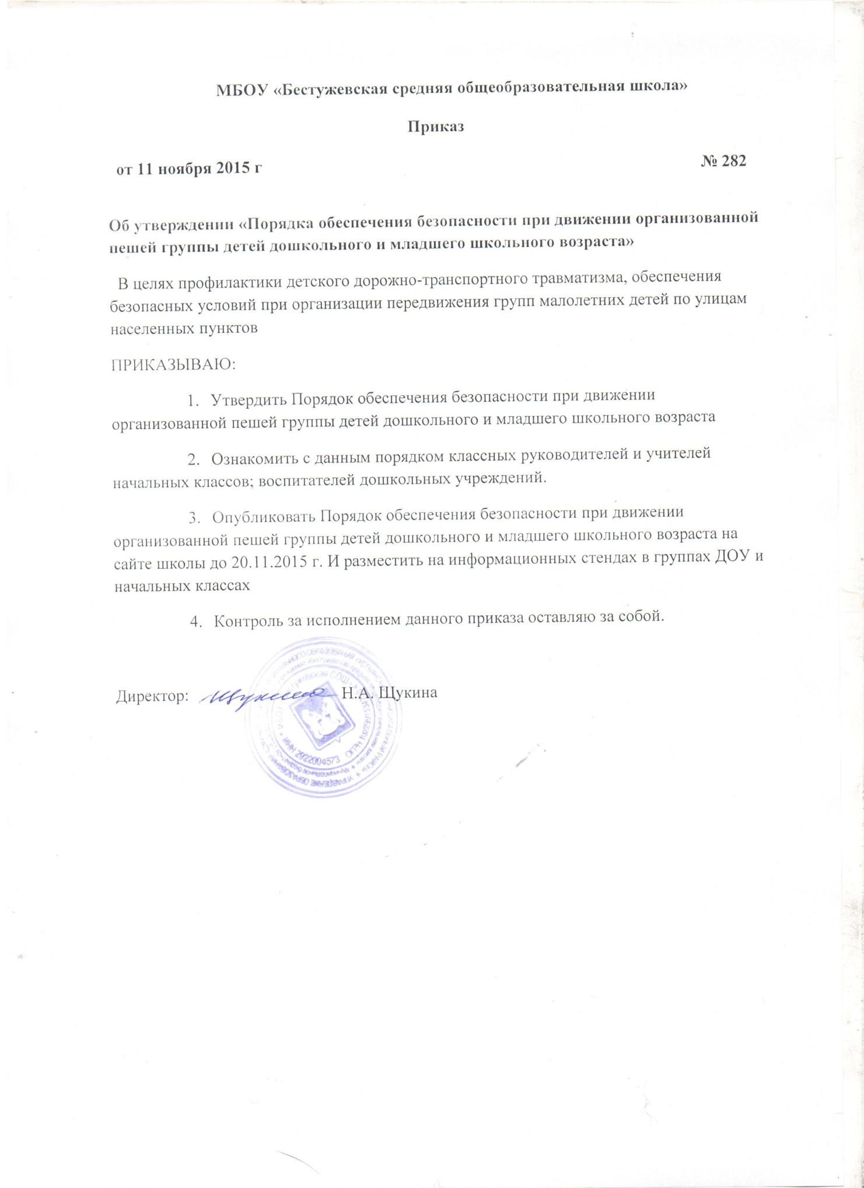

Приложение № 1

к приказу

от 11.11.2015г. № 282

**Порядок обеспечения безопасности при движении**

**организованной пешей группы детей дошкольного**

**и младшего школьного возраста**

**1. ОБЩИЕ ПОЛОЖЕНИЯ**

* 1. Порядок **обеспечения безопасности организованных пеших групп детей** (далее - Порядок) разработан с учетом требований Правил дорожного движения Российской Федерации, утвержденных постановлением Правительства Российской Федерации от 23.10.1993 № 1090 (далее - Правила дорожного движения).
  2. Для целей Порядка используются следующие установленные Правилами дорожного движения термины и определения:

**«Дорога»** - обустроенная или приспособленная и используемая для движения транспортных средств полоса земли либо поверхность искусственного сооружения. Дорога включает в себя одну или несколько проезжих частей, а также трамвайные пути, тротуары, обочины и разделительные полосы при их наличии.

**«Недостаточная видимость»** - видимость дороги менее 300 м в условиях тумана, дождя, снегопада и т.п., а также в сумерки.

**«Обочина»** - элемент дороги, примыкающий непосредственно к проезжей части на одном уровне с ней, отличающийся типом покрытия или выделенный с помощью сплошной линии разметки, обозначающий край проезжей части, используемый для движения, остановки и стоянки в соответствии с Правилами дорожного движения.

**«Организованная пешая группа детей»** - группа детей в количестве трех и более человек под руководством взрослых сопровождающих (сопровождающего), совместно движущихся по дороге в одном направлении (далее - пешая группа).

**«Перекресток»** - место пересечения, примыкания или разветвления дорог на одном уровне, ограниченное воображаемыми линиями, соединяющими соответственно противоположные, наиболее удаленные от центра перекрестка начала закруглений проезжих частей. Не считаются перекрестками выезды с прилегающих территорий.

**«Пешеходная дорожка»** - специально выделенная полоса или участок дороги, обозначенные дорожным знаком «Пешеходная дорожка», где разрешается движение только пешеходам.

**«Пешеходный переход»** - участок проезжей части, обозначенный дорожными знаками «Пешеходный переход» и (или) разметкой «зебра» и выделенный для движения пешеходов через дорогу. При отсутствии разметки ширина пешеходного перехода определяется расстоянием между знаками «Пешеходный переход», установленными на противоположных сторонах дороги.

**«Проезжая часть»** - элемент дороги, предназначенный для движения безрельсовых транспортных средств.

**«Темное время суток»** - промежуток времени от конца вечерних сумерек до начала утренних сумерек.

**«Тротуар»** - элемент дороги, предназначенный для движения пешеходов и примыкающий к проезжей части или отделенный от нее газоном.

* 1. Движение организованных пеших групп детей дошкольного и младшего школьного возраста осуществляется только при наличии достаточного количества сопровождающих их лиц. Движение организованных пеших групп детей в возрасте до трех лет не допускается.
  2. Запрещено движение организованных пеших групп детей:
* в тёмное время суток по дорогам без искусственного освещения;
* в условиях недостаточной видимости;
* в гололедицу и других сложных дорожных условиях, влияющих на безопасность движения организованных пеших групп детей;
* при официальном объявлении уполномоченными органами штормового предупреждения, за исключением случаев, связанных с понижением температуры окружающего воздуха.

В целях эвакуации детей при возникновении угрозы для их жизни и здоровья допускается передвижение организованных пеших групп детей при любых условиях с соблюдением дополнительных мер безопасности.

* 1. Движение организованной пешей группы детей осуществляется только по письменному распоряжению руководителя образовательного учреждения либо лица, его замещающего, и после проведения соответствующего инструктажа для детей и сопровождающих их лиц, при условии внесения соответствующей записи в журнал регистрации инструктажей.
  2. Организованная пешая группа детей перед выходом из учреждения обеспечивается флажками красного цвета (200 х 300 мм, ручка - 500 мм, материал - ткань), по одному для каждого сопровождающего, а также специальными светоотражающими жилетами, из расчета, не менее чем четыре на группу: два – первой паре детей в начале колонны, два – паре детей замыкающей колонну.
  3. О движении организованной пешей группы детей в количестве более 60 человек уведомляется ОГИБДД УМВД России по Устьянскому району (далее - ОГИБДД) не менее, чем за три рабочих дня.
  4. Организованная пешая группа детей должна двигаться по тротуарам или пешеходным дорожкам по два человека в ряд, попарно взявшись за руки. В светлое время суток при отсутствии тротуаров и пешеходных дорожек, а также при невозможности движения по ним ввиду объективных причин, допускается движение по обочине, ширина которой позволяет обеспечить безопасное передвижение детей.
  5. Переход организованной пешей группы детей проезжей части осуществляется строго по пешеходным переходам. В сельских населенных пунктах, на загородных дорогах при отсутствии пешеходных переходов допускается переходить проезжую часть на перекрестках по линии тротуаров или обочин, убедившись в отсутствии в обоих направлениях близко движущихся транспортных средств, с учетом требований п. 2.5.

**2. ТРЕБОВАНИЯ К СОПРОВОЖДЕНИЮ**

* 1. Передвижение организованной пешей группы детей разрешается только под руководством взрослых сопровождающих, которые назначаются приказом руководителя образовательного учреждения и проходят под роспись соответствующий инструктаж.
  2. При сопровождении детей количество сопровождающих назначается из расчета: два сопровождающих на группу детей численностью до 30 человек (один – в начале, второй – в конце колонны), один из сопровождающих назначается руководителем учреждения старшим. При увеличении количества детей в организованной пешей группе, увеличивается количество сопровождающих, с учетом их равномерного распределения по всей длине колонны, и в количестве, обеспечивающем постоянный контроль над безопасным движением колонны. Во время движения старший находится во главе колонны и руководит ее передвижением.
  3. Во время движения пешей группы детей в руках всех сопровождающих должны быть красные развернутые флажки. В темное время суток первый сопровождающий (старший) движется с включенным фонарем белого цвета, а замыкающий сопровождающий - фонарем красного цвета, постоянно обращенными в соответствующие стороны.
  4. Сопровождающие выбирают наиболее безопасный маршрут движения группы, утверждённый руководителем образовательного учреждения, а в предусмотренных случаях, согласованный с ОГИБДД.
  5. Для безопасного перехода организованной пешей группы детей через проезжую часть следует строго придерживаться следующего порядка:
* первый сопровождающий, предварительно остановив колонну детей на тротуаре (обочине дороги), и убедившись в безопасности своих действий, с поднятым флажком доходит до середины проезжей части дороги и, предупреждая водителей о переходе колонны, размахивает флажком над головой;
* второй сопровождающий, убедившись, что все транспортные средства остановились, осуществляет организованный перевод группы. Когда проходит последняя пара детей, первый сопровождающий уходит вместе с ней. Перешедшая группа детей ожидает завершения перехода всей колонны и, когда оба сопровождающих займут свои места, продолжает движение;
* переход проезжей части осуществляется в спокойном темпе, перебегание ее детьми не допускается;
* задерживаться или останавливаться при переходе проезжей части без необходимости запрещается.

Если пешеходный переход находится рядом с остановкой, то прежде, чем переводить группу детей на противоположную сторону, следует дождаться отхода транспортного средства, чтобы был обеспечен хороший обзор дороги в обоих направлениях.